Будущее Байкала в наших руках!

Байкальская межрегиональная природоохранная прокуратура информирует, что туристы обязаны бережно относиться к природе, туристической инфраструктуре, соблюдать чистоту и общественный порядок, выполнять законные требования уполномоченных органов.

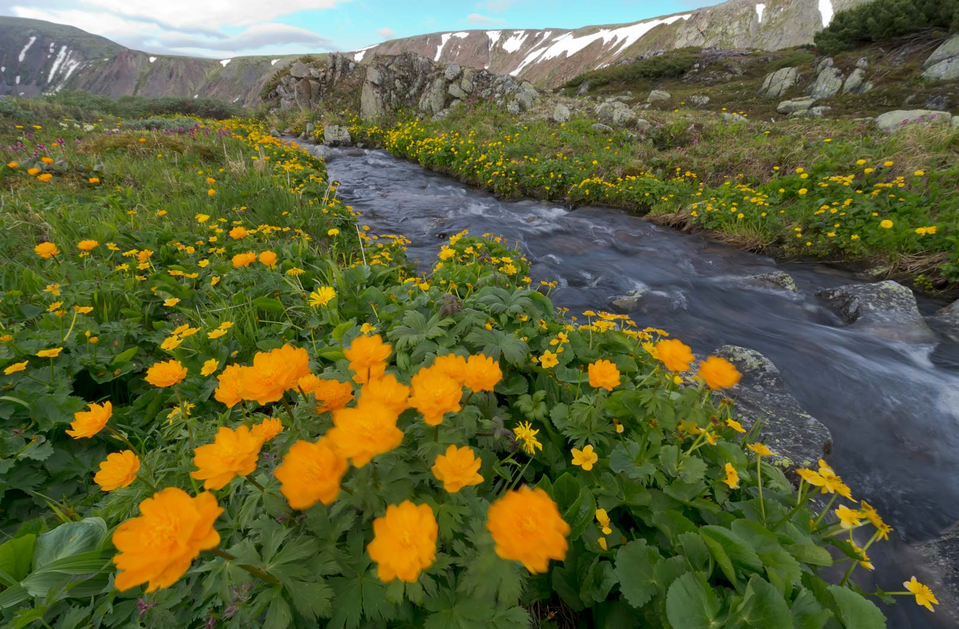
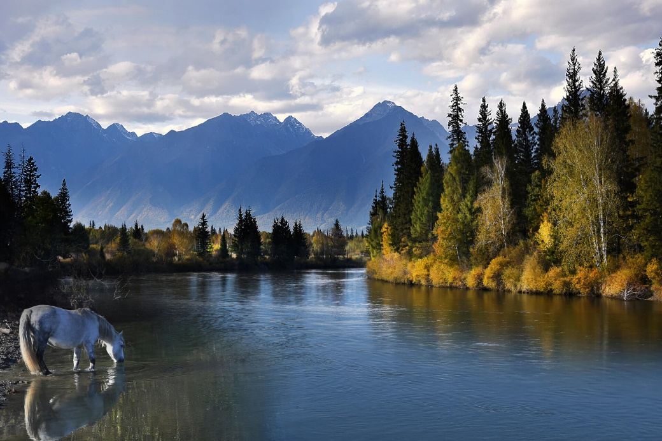

При подготовке к отдыху следует:
- изучить законы, местные традиции территории;
- позаботиться об оформлении разрешения на посещение особо охраняемой природной территории;
- проверить прогноз погоды;
- взять мобильный телефон, фотоаппарат и др., зарядные устройства к гаджетам;
- сообщить родственникам и (или) знакомым о своей поездке, месте пребывания;
- зарегистрировать в спасательной службе ваши планы – место старта и финиша, предполагаемое время возвращения, контактные данные;
- позаботиться о наличии медикаментов, средств индивидуальной защиты.

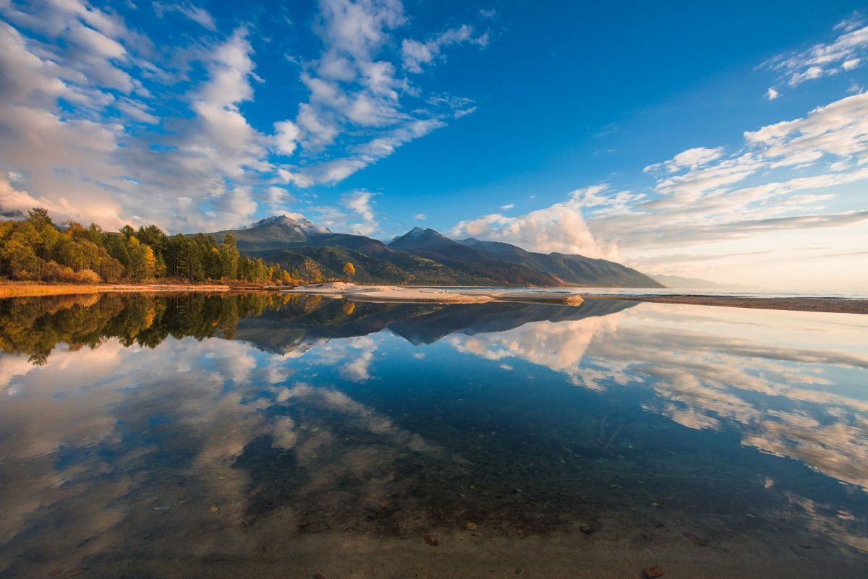
В соответствии с Федеральным законом «Об основах туристской деятельности в Российской Федерации» во время совершения путешествия турист обязан:
- соблюдать законодательство страны (места) временного пребывания, уважать ее социальное устройство, обычаи, традиции, религиозные верования;
- сохранять окружающую среду, бережно относиться к памятникам природы, истории и культуры в стране (месте) временного пребывания;
- соблюдать во время путешествия правила личной безопасности.

В целях сохранения экосистемы озера Байкал запрещается:
- загрязнение и засорение водных объектов (парковка и непосредственное мытье транспортных средств и т.д.);
- загрязнение земельных участков (складирование отходов вне урн и контейнерных площадок для сбора мусора);
- нарушение природных комплексов (лесных насаждений, растительного и почвенного покрова и т.д.);
- осуществление движения транспортных средств в пределах водоохранной зоны за исключением дорог с твердым покрытием,
а также стоянки транспортных средств за пределами специально отведенных мест стоянок;
- самовольная установка туристических палаток, легковозводимых навесов, иных строений вне специально отведенных для этого мест;
- сбор редких и находящихся под угрозой исчезновения растений и грибов, занесенных в Красную Книгу Российской Федерации и региона;
- разведение костров в установленный период пожароопасного сезона;
- выход на маршруты передвижения, проходящие по труднодоступной местности, на водный, горный, спелеологический и другой маршрут, связанный с повышенным риском для жизни, причинением вреда здоровью и имуществу, без регистрации в поисково-спасательных отрядах и специальной подготовки;
- нанесение надписей, граффити, расклейка плакатов, объявлений на природных объектах (скалах, камнях, деревьях);
- нарушение режима особой охраны территории.

При возникновении вопросов Вы можете позвонить по следующим телефонам:
- Службы экстренного реагирования: 112

- ФГБУ «Заповедное Подлеморье»: 8 (30131) 9-15-78

- ФГБУ «Заповедное Прибайкалье»: 8 (3952) 35-06-15

- ФГБУ «Национальный парк «Чикой»: 8 (30230) 2-10-91

- ФГБУ «Национальный парк «Тункинский»: 8 (30147) 4-13-01

- ФГБУ «Государственный природный заповедник «Джергинский»: 8 (30149) 4-17-99

- ФГБУ «Байкальский государственный природный биосферный заповедник»: 8 (30138) 9-37-41

